附件：
家庭困难学生信息录入流程及说明

第一，登录后点击学生资助进行家庭情况调查表填写
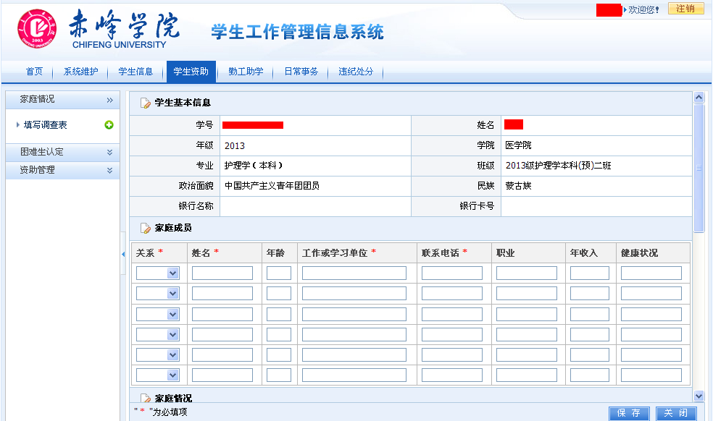
填写完成所有带*号的字段信息后保存。
第二，填写完成家庭情况调查表后进行困难生认定的申请
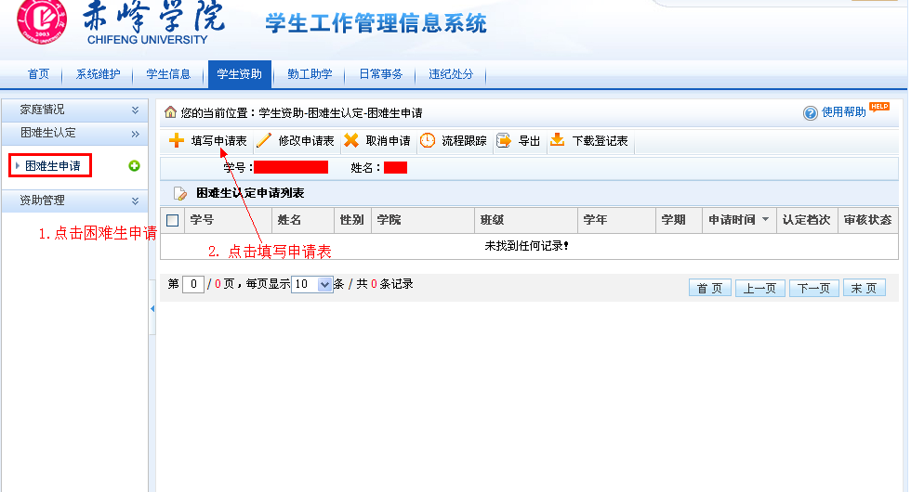
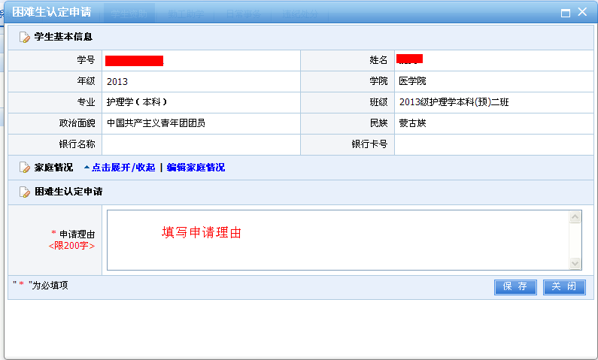
第三，查看学校学生工作处对困难生审核工作是否结束
（审核流程：第一步，学生自己填写信息进行申请→第二步，先由辅导员登录系统审核→第三步，由学院学工办主任审核→第四步，由学生工作处审核结束审核流程）
如果审核结束，可以进行相关权限范围内资助项目的申请操作（如国家奖学金，励志奖学金，生活补贴等资助项目）
